GYVENIMO APRAŠYMAS
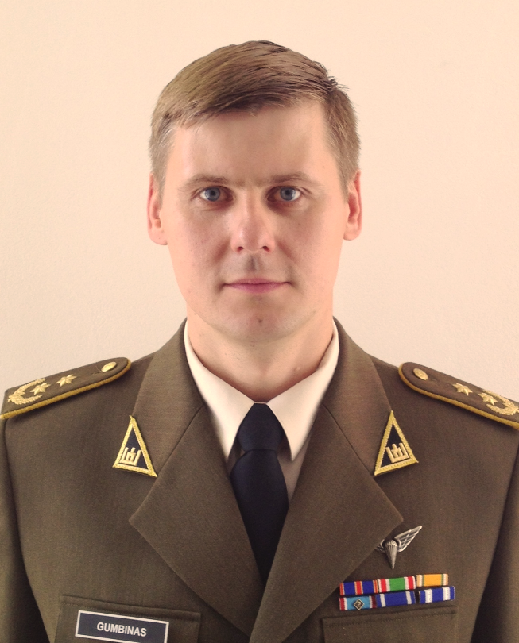

Vardas Pavardė ats. plk. ltn. Liudas GUMBINAS

Gimimo data 1974-07-05, Panevėžyje

Adresas Santariškių g. 33-20, Vilnius

Kontaktai 8 686 82640; liudas.gumbinas@mil.lt l.gumbinas@gmail.com

Šeimyninė padėtis Vedęs, žmona - Dalia, dukra - Aušrinė (10 m.), sūnus - Povilas (7 m.)

Išsilavinimas:
1992 m. Panevėžio 7-oji vidurinė m-kla (vidurinis).
1992 - 1994 m. Lietuvos karo akademija (motošaulių būrio vado kvalifikacija).
1996 - 1999 m. Lietuvos karo akademija II-oji pakopa (karybos bakalauras).
2001 - 2003 m. Vilniaus Pedagoginis Universitetas (sociologijos magistras, mokytojo kvalifikacija).
2007 - 2008 m. Didžiosios Britanijos koledžas JCSC (L3 kvalifikacija, t.y., plk. ltn. / plk. kvalifikacija).
2008 m. Londono karališkasis universitetas (gynybos studijų magistras).
Asmeninė patirtis, kiti įvairūs kursai.

Tarnybos eiga (21 metai tarnybos KAS):
1992 m. - Karo mokykla, kariūnas (1-oji karininkų laida).
1994 m. - SKAT sargybų kuopa, būrio vadas, kuopos vadas. 1996 m. - Lietuvos karo akademijos II pakopos klausytojas.
1999 m. - Lietuvos karo akademija, Taktikos sekcija, instruktorius.
2001 m. - Lietuvos karo akademija, S3/S4 štabo karininkas.
2004 m. - Sausumos pajėgų štabas, G3 planavimo sk. v-ko pavaduotojas (Operacijų valdymo centro viršininkas).
2005 m. - Krašto apsaugos ministro adjutantas.
2007 m. - Didžiosios Britanijos koledžas JCSC, klausytojas.
2008 m. - Karaliaus Mindaugo MPB štabo viršininkas.
2011 m. - Jungtinis štabas J7 Pratybų planavimo skyriaus viršininkas.
2013 m. rugsėjo 2 d. išleistas į profesinės karo tarnybos atsargą.

Nuo 2013 m. lapkričio 29 d. - Generolo Jono Žemaičio Lietuvos karo akademijos Vadų ir jaunesniųjų šabo karininkų kursų vyriausiasis specialistas (dėstytojas). Taip pat esu šaulys ir savanoris.

Tarptautinės operacijos:
2002 m. Bosnija Hercegovina, NATO SFOR, BALTSQN 7, MOVCON.
2011 m. Afganistanas, NATO ISAF, PAG 13 štabo viršininkas.

Kariniai laipsniai:
1994 08 02 – leitenantas.
1996 09 17 – vyresnysis leitenantas.
1999 09 21 – kapitonas.
2005 07 04 – majoras. (2011 m. laikinas plk. ltn. tarnybai Afganistane)
2012 11 19 – pulkininkas leitenantas.

Apdovanojimai: 18 padėkų.
Du medaliai „Už tarptautines operacijas”.
Šaulių sąjungos 90 mečio medalis (už indėlį stiprinant Lietuvos šaulių sąjungą). Įteiktas 2009 m. birželio 22 d.
Panevėžio apskrities Šaulių 5-osios rinktinės vado padėka (už iniciatyvą ir asmeninį indėlį organizuojant rinktinės jaunųjų šaulių vasaros stovyklą) 2009 m . rugpjūčio 21 d.
Sausumos pajėgų vado medalis “Už pasižymėjimą” (pasirengimas ir budėjimas ES kovinėje grupėje).
Kariuomenės vado medalis “ Už pasižymėjimą” (už patikėtą užduočių įvykdymą PAG 13).
Ukrainos gynybos ministro medalis (už profesionalų bendradarbiavimą Afganistane).
JAV pėstininkų asociacijos ordinas (už sėkmingai organizuotas tarptautines pratybas Kardo kirtis 2013).
LR krašto apsaugos sistemos medalis „Už nuopelnus“ (už ypatingus nuopelnus ir pasižymėjimą plėtojant ir stiprinant KAS).

Papildomi įgūdžiai: Esu įgijęs du magistro laipsnius bei mokytojo kvalifikaciją. Susipažinęs su NATO partnerių institucijų darbo kultūra, kurią taikau ir savo veikloje. Esu šiuolaikiškas, inovatyvus ir potencialus atsargos karininkas. Vadovavęs ir ugdęs kariūnus, privalomosios ir profesinės karo tarnybos karius taikos ir kovinėmis sąlygomis. Karaliaus Mindaugo batalione sėkmingai ėjau „Mindaugietis“ laikraščio vyriausiojo redaktoriaus pareigas. Tiesioginių viršininkų esu vertintas puikiai arba l. gerai. Pavaldiniai teigiamai atsiliepė apie mano vadovavimą ir asmenines savybes.

Kalbos: Gimtoji kalba - lietuvių. Rusų kalba – kalbu laisvai. Anglų kalba (STANAG 2 lygis / 88 balai pagal AKAT testą).

Asmeninės savybės: Pagarba pavaldiniui/kariūnui/klausytojui.
Šalininkas inovatyvios ir efektyvios veiklos - rezultato siekimas.
Kritinis, loginis mąstymas, stengiantis suprasti kontekstą.
Turintis savo nuomonę ir nebijantis ją išsakyti.
Šeimos ir bendražmogiškų vertybių puoselėjimas.
Iniciatyvus, atsakingai vykdau patikėtas užduotis.
Mokausi iš savų ir kitų klaidų, taip pat leidžiu suklysti ir pasitaisyti pavaldiniams.
Nuoširdumas, pareigingumas, tvarkingumas, sąžiningumas, kūrybiškumas.

2014 m. birželio 9 d.
______________________________________

